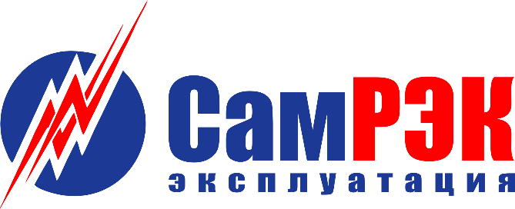

ОБЩЕСТВО С ОГРАНИЧЕННОЙ ОТВЕТСТВЕННОСТЬЮ

«СамРЭК-Эксплуатация»

________________________________________________________________________________________________________________________________
Юридический адрес: 443072, г. Самара, территория Опытная станция по садоводству, здание 11А, офис 5.
Почтовый адрес: 443080, г. Самара, ул. Московское шоссе, 55.
ОГРН 1136315000469 ИНН 6315648332 КПП 631201001. тел. (846) 212-02-76, e-mail: samrecexp@samrec.ru.

Протокол
заседания комиссии по противодействию проявления коррупции в сфере деятельности Общества

16.11.2020
Председательствовал – председатель комиссии по противодействию проявлениям коррупции (далее – Комиссия) – главный инженер;
Присутствовали члены комиссии:
- начальник отдела развития инфраструктурных проектов
- начальник отдела управления персоналом
- руководитель управления сбыта
- руководитель правового департамента
Слушали:
- Начальника отдела организации торгов о проделанной работе в сфере осуществления закупок.
За 11 месяцев 2020 года было осуществлено 79 конкурентных закупок на сумму более 350 млн.руб., при этом все они проходили в электронной форме, самой «прозрачной» и конкурентоспособной форме закупок. Среднее количество участников в одной процедуре составляет 4, что говорит о высокой конкуренции.
- Председателя Комиссии о необходимости внести изменения в План мероприятий по противодействию проявлениям коррупции, подлежащих реализации в ходе комиссии в течение 2021 года.
Решили:
- Дополнить Положение о конфликте интересов, декларации о конфликте интересов в ООО «СамРЭК-Эксплуатация», утвержденного Приказом от 04.03.2019 №087/4, Приложением №3 «Перечень должностных лиц, наиболее подвергнутых риску коррупционного воздействия».

Председатель комиссии ____________________

Секретарь комиссии ____________________

Члены комиссии ____________________

